KIJK OP HANDICAP

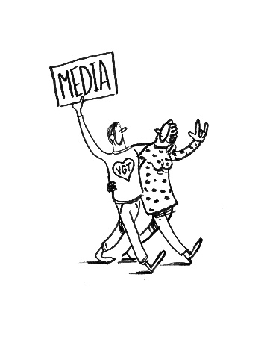
Beeldvorming in de media

Media, kunst en cultuur spelen een belangrijke rol in de manier waarop naar personen met een handicap gekeken wordt. Een inclusief, genuanceerd denken is nodig met betrekking tot personen met een handicap onder alle leden van de bevolking.

Wil u reageren op een radio-of tv programma van de openbare omroep? Hoorde of zag u vooroordelen of stereotypen met betrekking tot personen met een handicap?

- U kan contact opnemen met de nieuwsombudsman van de VRT: Heeft u een vraag? | VRT.be VRT NWS
- Verkeerd woordgebruik en tips kan u doorgeven via de knoppen ‘fout opgemerkt’ onder elke artikel op VRT NWS: VRT NWS: nieuws

